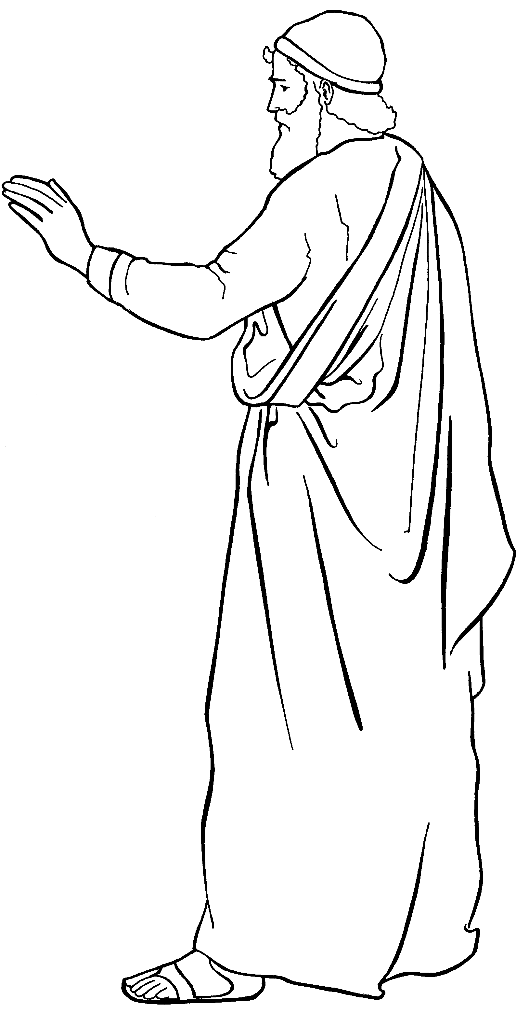
Приложение
№
6
1. 22. 9 -12
149

